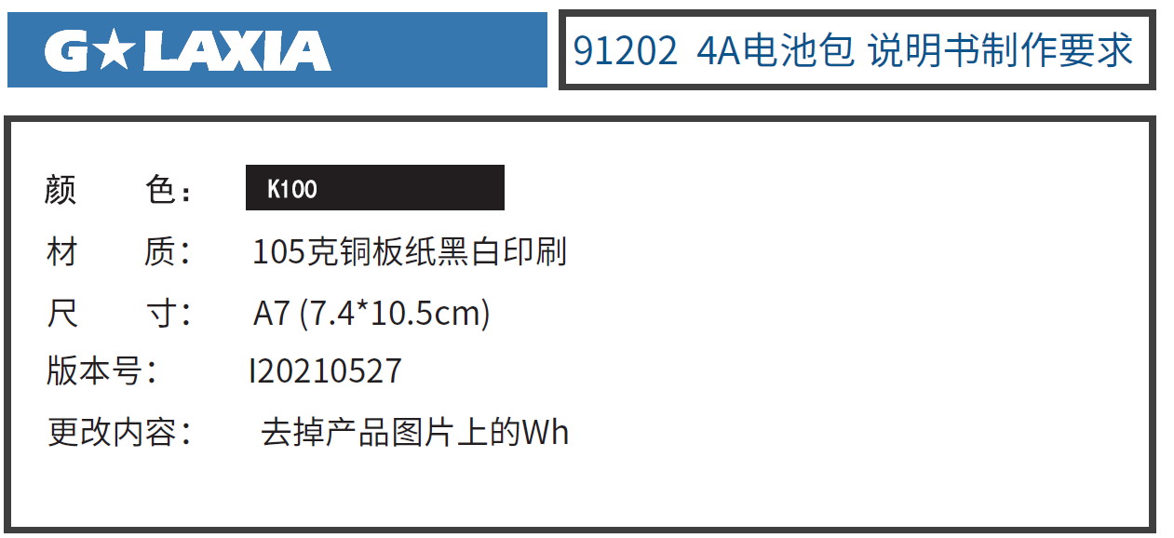

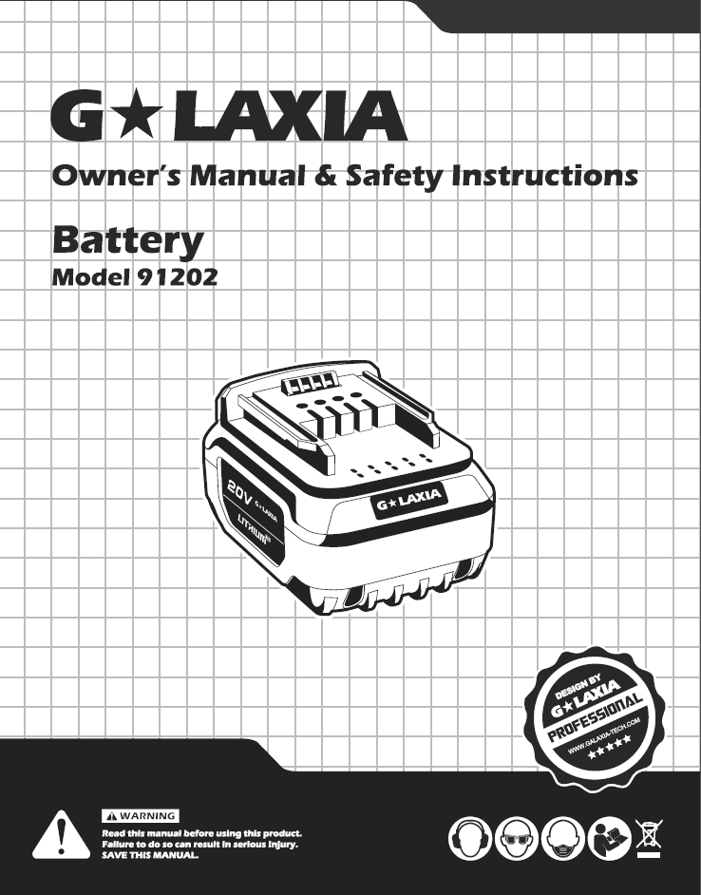

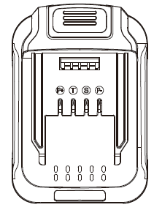

**КАТАЛОГ | 91202**

Примечания по безопасности 01

Характеристики продукта 01

Время зарядки для емкости аккумулятора, ПРИБЛ. 02

Эксплуатация 02

Зарядка 02

Индикация оставшегося заряда аккумулятора (рис. 1 и 2) 03

Поиск и устранение неисправностей – причины и меры по устранению 04

Техническое обслуживание и ремонт 05

Описание и технические характеристики изделия

**ПРЕДУПРЕЖДЕНИЕ: Прочтите все предупреждения о безопасности и все инструкции.** Несоблюдение предупреждений и инструкций может привести к поражению электрическим током, возгоранию и/или серьезной травме.

**Сохраните эти инструкции**

Используйте аккумуляторную батарею только тогда, когда вы полностью понимаете и можете выполнять все функции без ограничений или получили соответствующие инструкции.

**Примечания по безопасности**

**а. Заряжайте только литий-ионные аккумуляторы Galaxia, установленные в продуктах Galaxia.**

**б. Держите аккумулятор в чистоте.**

**в. Не используйте зарядное устройство на легко воспламеняющихся поверхностях (например, бумаге, текстиле и т. д.).** Нагрев зарядного устройства во время зарядки может привести к пожару.

**д. В случае повреждения и неправильного использования аккумулятора.**

**Характеристики продукта**

Нумерация характеристик продукта соответствует изображению зарядного устройства на страницах с графикой.

1. Аккумулятор

2. Индикатор заряда аккумулятора

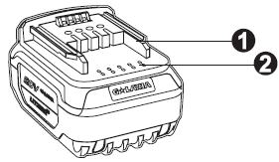

**Время зарядки для емкости аккумулятора, ПРИБЛ.**

|  |  |
| --- | --- |
| **Тип аккумулятора** | **Время работы** |
| **4,0 Ач** | **Около 60 мин** |

**Эксплуатация**

**Зарядка**

а. Подключите зарядное устройство к соответствующему источнику переменного напряжения. Индикатор зарядки будет работать зеленым цветом.

б. Вставьте один конец зарядного устройства в аккумуляторную батарею. Когда аккумуляторный блок вставлен, индикатор зарядки становится красным и начинается зарядка. Индикатор зарядки будет постоянно гореть во время зарядки.

в. По окончании зарядки индикатор зарядки изменит свой цвет с красного на зеленый.

Время зарядки зависит от температуры (-20°~55°), при которой заряжается аккумуляторный картридж и состояния аккумуляторного картриджа, например, если аккумуляторный картридж новый или не использовался в течение длительного периода времени.

д. После зарядки извлеките аккумуляторный блок из зарядного устройства и отключите зарядное устройство от сети.

|  |  |  |
| --- | --- | --- |
| **Описание светодиодного дисплея** | **Изображение** | **Индикация статуса** |
| Постоянный красный свет |  | Зарядное устройство подключено к сети |
| Постоянный красный свет + мигающий зеленый свет |  | Аккумулятор заряжается |
| Постоянный красный свет + мигающий зеленый свет |  | Аккумулятор полностью заряжен |
| Мигающий красный свет |  | Аккумулятор слишком горячий |
| Мигающий красный и зеленый свет |  | Аккумулятор неисправен |

1. Индикаторы

2. Кнопка проверки

3. Горит

4. Не горит

5. Мигает

6. Оставшаяся емкость

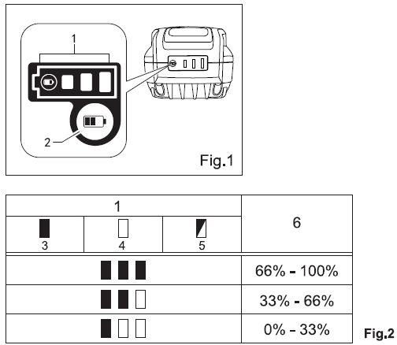

**Рис.2**

**Рис.1**

**Индикация оставшегося заряда аккумулятора (рис.1 и 2)**

(Только для аккумуляторных блоков с буквой «B» в конце номера модели.)

Нажмите кнопку проверки на аккумуляторном картридже, чтобы увидеть оставшийся заряд аккумулятора. Контрольные лампы загораются на несколько секунд.

**ПРИМЕЧАНИЕ**: в зависимости от условий использования и температуры окружающей среды показания могут незначительно отличаться от фактической емкости

**ПРИМЕЧАНИЕ**:

а. Когда вы заряжаете новый аккумулятор или аккумулятор, который не использовался в течение длительного периода времени, он может не принимать полную зарядку до тех пор, пока полностью не разрядите его и несколько раз не перезарядите (только никель-металлогидридные аккумуляторы).

б. Состояние аккумулятора ниже и зарядка может не начаться.

- Аккумулятор от только что работавшего инструмента или аккумуляторный блок, который долгое время находился под прямыми солнечными лучами.

- Аккумулятор, оставленный на длительное время в месте, подверженном воздействию холодного воздуха. Зарядка начнется после того, как температура аккумуляторной батареи достигнет степени, при которой зарядка возможна.

в. Если индикатор зарядки попеременно мигает зеленым и красным цветом, зарядка невозможна. Клеммы зарядного устройства или аккумуляторного блока забиты пылью, либо аккумуляторный блок изношен или поврежден.

**Устранение неполадок – причины и меры по устранению**

|  |  |
| --- | --- |
| **Причина** | **Меры по устранению** |
| **Постоянное свечение индикатора заряда аккумулятора2 Процедура зарядки невозможна** | |
| **Аккумулятор неправильно (правильно) вставлен** | **Правильно вставьте аккумулятор в зарядное устройство** |
| **Загрязнены контакты аккумулятора** | **Очистите контакты аккумулятора (например, вставив и вынув аккумулятор несколько раз) или замените аккумулятор** |
| **Аккумулятор неисправен** | **Замените аккумулятор** |
| **Индикатор заряда аккумулятора 1 не горит** | |

|  |  |
| --- | --- |
| **Сетевая вилка зарядного устройства не вставлена ​​в розетку (Правильно)** | **Вставьте сетевую вилку (полностью) в сетевую розетку** |
| **Неисправна розетка, сетевой кабель или зарядное устройство** | **Проверьте сетевое напряжение; проверьте зарядное устройство у авторизованного агента по послепродажному обслуживанию электроинструментов Galax** |

**Техническое обслуживание и сервис**

**Послепродажное обслуживание и сервисное обслуживание**

Наша служба послепродажного обслуживания ответит на ваши вопросы, касающиеся технического обслуживания и ремонта вашего продукта, а также запасных частей. Покомпонентные изображения и информацию о запасных частях также можно найти на сайте:

[www.galaxia-tech.com](http://www.galaxia-tech.com)

Служба поддержки приложений Galaxia с радостью ответит на вопросы, касающиеся наших продуктов и их аксессуаров.

Jinhua Galaxia Tech Co., Ltd.

No.1158South Longqian Street

Jinhua City 321025 Zhejiang, PR Китай

Электронная почта: support@galaxia-tech.com

